Лабораторная работа по github

Зайти на github.com. 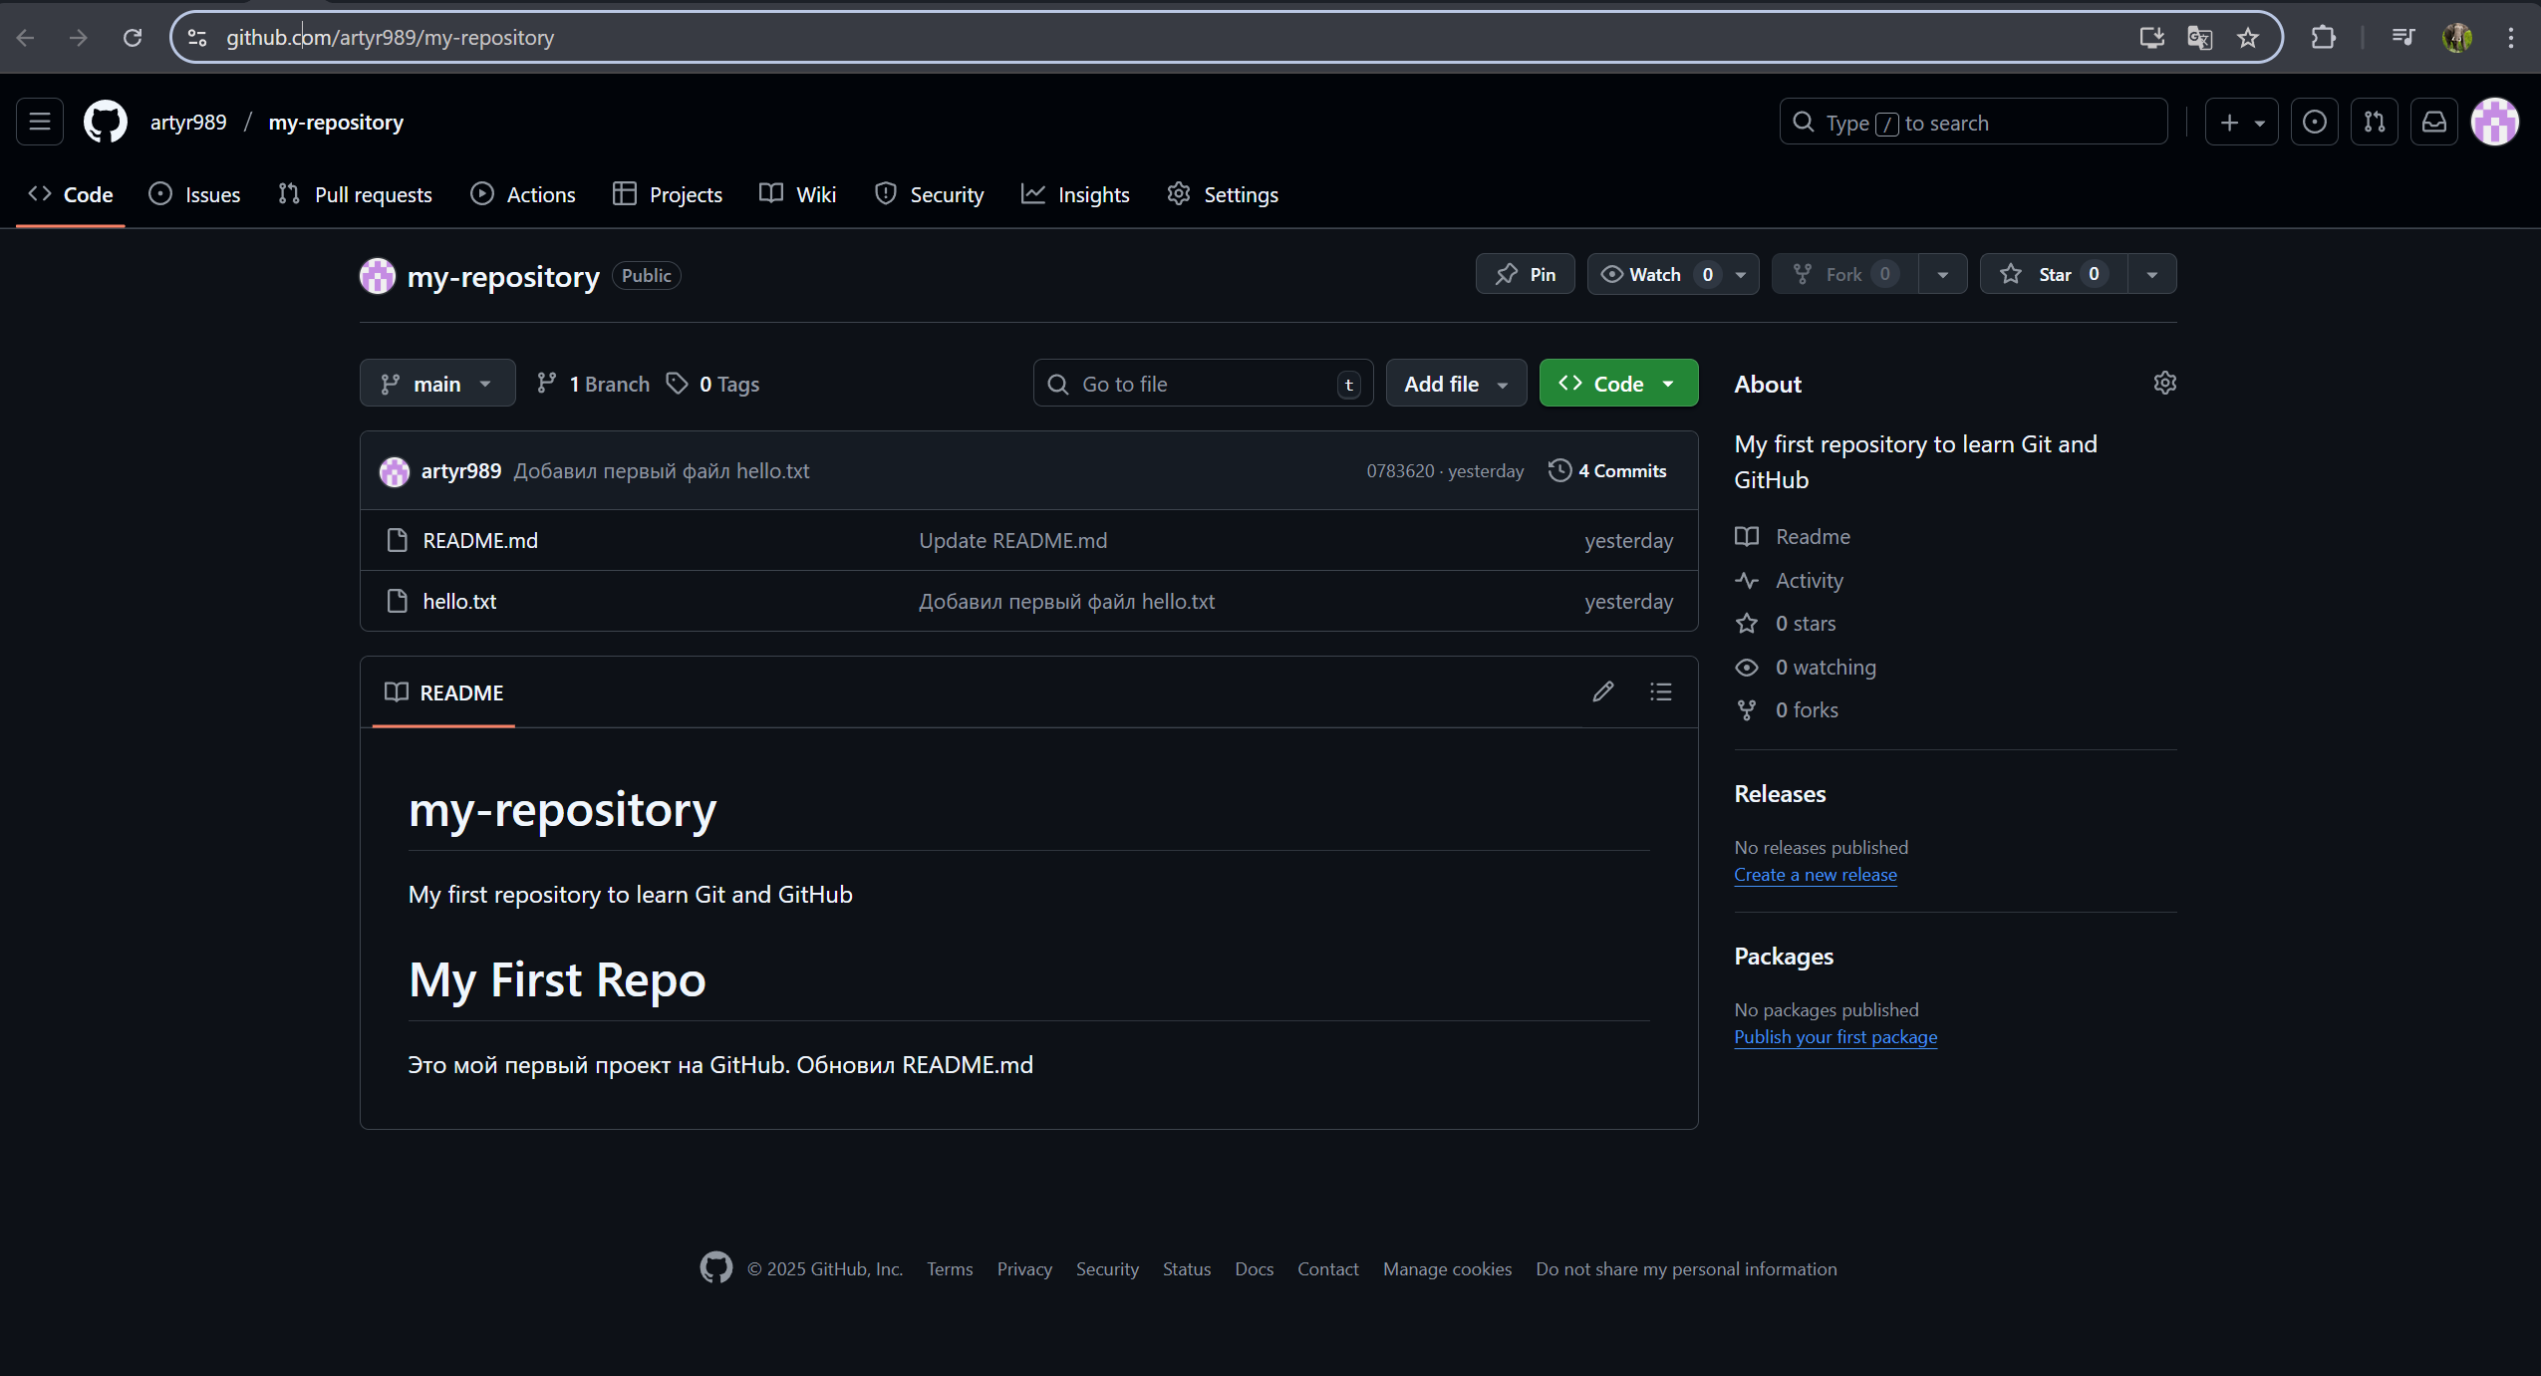

Создать аккаунт.

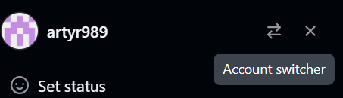

Нажать New repository → создать.

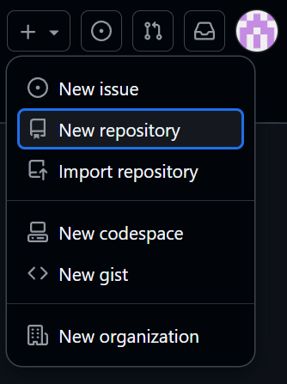

Добавлять файлы через Add file → Upload files.

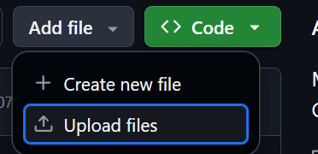

Редактировать файлы прямо в браузере (кнопка «Edit»)

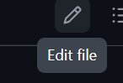

Открыть свой репозиторий.

Кликнуть по файлу (например, README.md).

В правом верхнем углу нажать на Edit this file.



Добавить/изменить текст. Например: # My First Repo Это мой первый проект на GitHub.

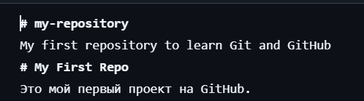



Нажать Commit changes.

будут обнавления!!!

Просмотр истории изменений (5 мин) В репозитории нажать вкладку Commits (рядом с «Code»)



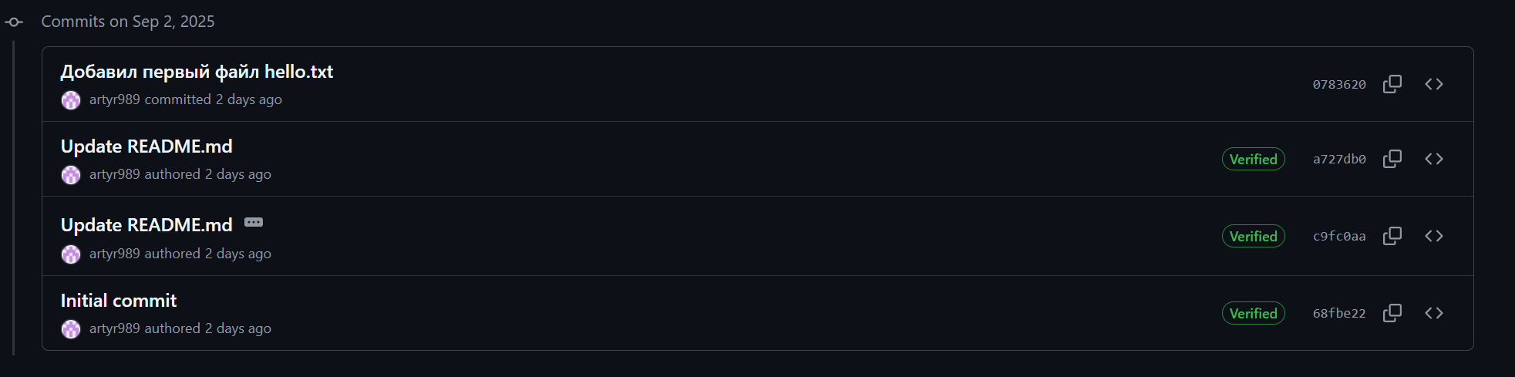

Там видно: кто сделал изменения; когда; комментарий к изменению. Нажав на конкретный commit, можно увидеть, что именно изменилось.

Создание папок (5 мин) На GitHub нельзя напрямую создать пустую папку, но можно так: Нажать Add file → Create new file. В поле имени файла написать: docs/readme.txt

(тогда создастся папка docs и в ней файл). Нажать Commit changes.

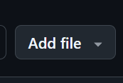

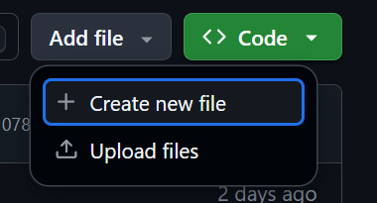



(тогда создастся папка docs и в ней файл). Нажать Commit changes.



